Установка «Учет медикаментов в аптеках 2.0»


Установка платформы 1С предприятие 8.3
- Запустить файл setup.exe из дистрибутива 1С Предприятие 8.3 (рекомендуемая версия не ниже 8.3.16.1224).
- В окне выбора компонентов, если необходимо дальнейшее размещение БД на SQL сервере необходимо выбрать следующие компоненты:
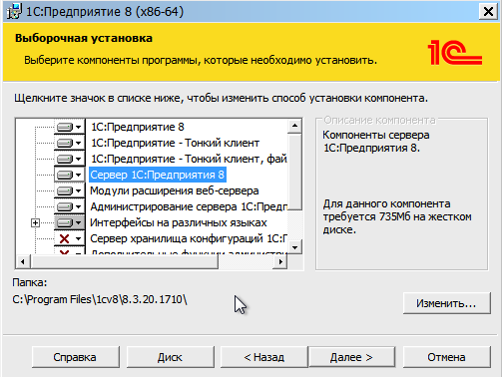
В противном случае достаточно следующих компонентов:
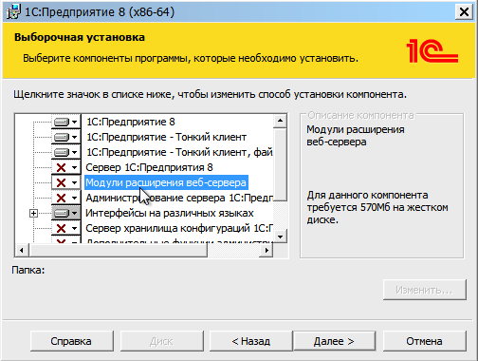

При установке сервера 1С Предприятия рекомендуются следующие настройки:
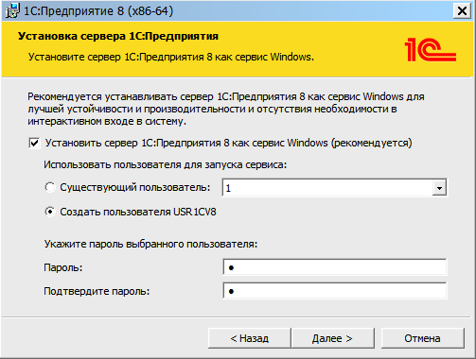
- При использовании аппаратного ключа защиты в окне «установка драйвера защиты» выбираются следующие пункты:
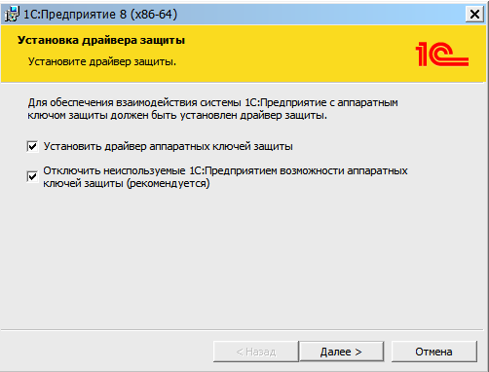
В противном случае пометки можно снять.
- Установка завершена.
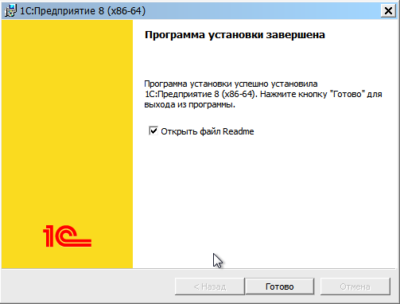

Установка конфигурации «Учет медикаментов в аптеках 2.0»

- Запустить файл setup.exe из дистрибутива конфигурации.
- Путь к каталогу шаблонов рекомендуется оставить по умолчанию:
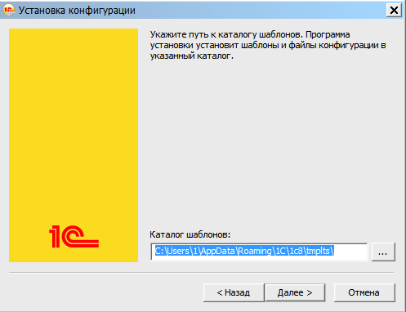
- После установки шаблона конфигурации необходимо запустить 1С Предприятие. В открывшемся окне нажать кнопку добавить.
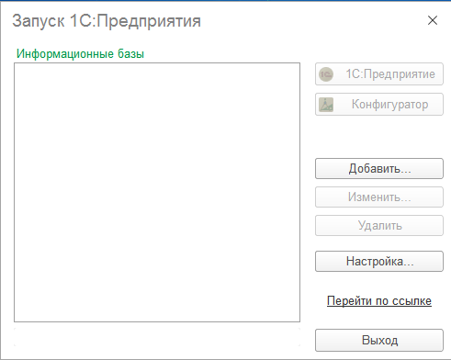
- В открывшемся окне выбрать вариант «создание новой информационной базы»:
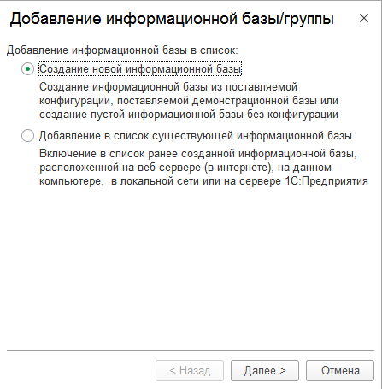
- В открывшемся окне выбрать вариант «создание информационной базы из шаблона». В списке доступных конфигураций выбрать «Учет медикаментов в аптеках»:
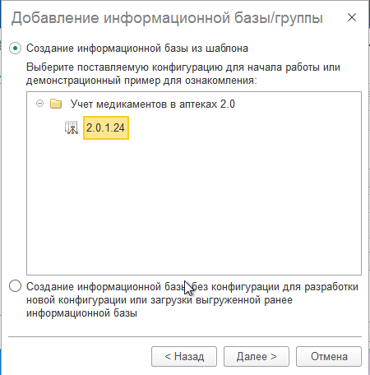
- Введите наименование информационной базы. Выберете вариант расположения информационной базы:
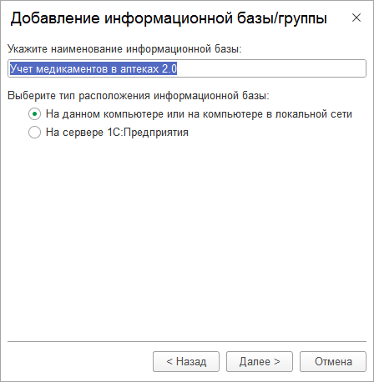
- А) При файловом варианте расположения информационной базы откроется окно выбора каталога, где будет располагаться информационная база:
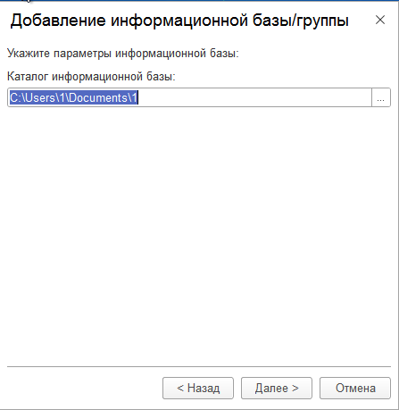

Б) При клиент-серверном варианте расположения откроется окно с настройками сервера 1С:
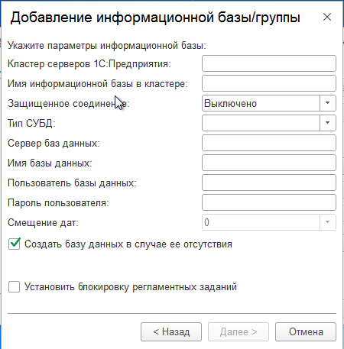
- Откроется окно дополнительных настроек запуска информационной базы. Рекомендуется оставить все значения по умолчанию.
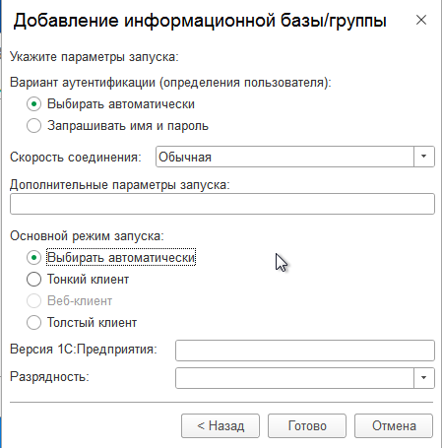
- Готово. В списке выбора информационных баз добавлена база с указанным ранее наименованием:
